Universidad Alejandro de Humboldt

Carrera: Ingeniería en Informática
Curso: Sistemas Multimedia

CONCEPTOS BÁSICOS DE MULTIMEDIA

Profesor:
David Cedrés
Autor (s): C.I:
Amara Jeison 25.253.409

Caracas, Enero 2018

Índice

Índice 2
Introducción 3
Conceptos Básicos de Multimedia 4
Elementos de los Sistemas Multimedia 5
Medios de transmisión: 11
Tipos de Medios 16
Características de los sistemas multimedia 16
Tipología 17
Elementos organizativos 18
Componentes que se emplean en multimedia 19
Conclusión 21
Referencias Bibliográficas 23

Introducción

Desde la invención de la computadora, estas han ido evolucionando. Las primeras aplicaciones de los ordenadores fue el trabajo con números. El uso para manipular información alfabética vino más tarde y la idea de la enseñanza asistida por ordenador más tarde aún.
Es en la décadas de los 40 cuando se puso en marcha el ENIAC (Electrical Numerical Integrator and Computer) fue uno de los ordenadores rápidos y flexibles, desarrollado para el cálculo de tablas balísticas lo cual requería cálculos tediosos. Sus diseñadores lo hicieron programable, es decir lo prepararon para que fuera capaz de realizar otros cálculos. Estás han ido evolucionando a medida que se requerían de nuevas y mejores funcionalidades. Sin embargo, la historia de los sistemas multimedia se cuenta desde diferentes ángulos, ya que si se considera un producto de información, los antecedentes de la tecnología de la información deben buscarse en el telégrafo (1837) que supuso la primera transmisión e información codificada en forma de señales eléctricas a lugares geográficamente distantes. El teléfono supuso el segundo hito (aproximadamente hacia 1870), más tarde la radio (1920) y finalmente la televisión (1950).
Sobre los años 60 aparece el ordenador personal (PC), en 1976 se comercializa el ordenador Apple I, pero no es hasta 1982 cuando aparece en oficinas, industrias y casas particulares, tras el lanzamiento del producto por IBM. La revolución digital del ordenador ha hecho posible procesar la información de manera instantánea. Es a finales de los años 80 cuando gracias a la conjunción del ordenador y de las telecomunicaciones: los ordenadores se comunican entre ellos por medio de señales analógicas transmitidas por líneas telefónicas. El módem es el dispositivo decodificador de estas señales digitales. La década de los 90 cierra este primer ciclo con la conexión digital y de esta manera la red de comunicación de ordenadores se hace global con Internet y es en esta etapa donde comienza el auge de los sistemas multimedia, donde se transmiten texto, imágenes, sonido y videos a través de varios medios de transmisión pudiendo comunicarse sin importar la distancia.

Conceptos Básicos de Multimedia

Multimedia: Etimológicamente, la palabra multi-media significa “múltiples medios”, hace referencia a que existen múltiples intermediarios entre la fuente y el destino de la información, es decir, que se utilizan diversos medios (físicos o digitales) para almacenar, transmitir, mostrar o percibir la información, combinando texto, imagen, animación, sonido y vídeo en un mismo documento que son coordinadas (producidas, controladas y mostradas) por un ordenador. En la multimedia se concentran las diversas aportaciones de cada medio para un fin único: la transmisión de un concepto al usuario mediante un computador u otros medios electrónicos.

Las presentaciones multimedia pueden verse en un escenario, proyectarse, transmitirse, o reproducirse localmente en un dispositivo por medio de un reproductor multimedia. Una transmisión puede ser una presentación multimedia en vivo o grabada. Las transmisiones pueden usar tecnología tanto analógica como digital. Multimedia digital en línea puede descargarse o transmitirse en flujo (usando streaming). Multimedia en flujo puede estar disponible en vivo o por demanda.
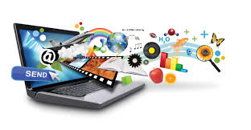

La comunicación multimedia: facilita la comprensión y el aprendizaje ya que resulta muy parecida a la comunicación humana directa (cara a cara). En una conversación, observamos al interlocutor (lo que sería equivalente a un video) y lo escuchamos (audio) mientras acompaña sus palabras con gestos y movimientos corporales (animaciones).

Elementos de los Sistemas Multimedia

Texto: un texto es una composición de signos codificado en un sistema de escritura (como un alfabeto) que forma una unidad de sentido. Su tamaño puede ser variable. También es texto una composición de caracteres imprimibles (con grafía) generados por un algoritmo de cifrado que, aunque no tienen sentido para cualquier persona, si puede ser descifrado por su destinatario texto claro original. En otras palabras, un texto es un entramado de signos con una intención comunicativa que adquiere sentido en determinado contexto.

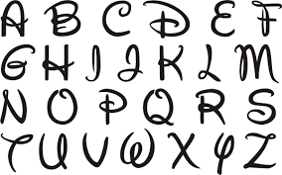

Imagen: Son representaciones visuales estáticas, generadas por copia o reproducción del entorno (escaneado de imágenes analógicas, fotografías digitales, etc.). Son digitales; están codificadas y almacenadas como mapas de bits y compuestas por conjuntos de píxeles, por lo que tienden a ocupar ficheros muy voluminosos. 
Audio: Las aplicaciones denominadas audio son mensajes de naturaleza acústica de distinto tipo –música, sonidos ambientales, voces humanas, sonidos sintetizados, etc.– que aportan sonoridad. Es una señal analógica eléctricamente exacta a una señal sonora; normalmente está acotada al rango de frecuencias audibles por los seres humanos que está entre los 20 y los 20.000 Hz.

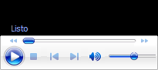
Video: Es la tecnología de la captación, grabación, procesamiento, almacenamiento, transmisión y reconstrucción por medios electrónicos de una secuencia de imágenes que representan escenas en movimiento. Son secuencias de imágenes estáticas –sintetizadas o captadas– codificadas en formato digital y presentadas en intervalos tan pequeños de tiempo que generan en el espectador la sensación de movimiento.
En las aplicaciones multimedia, los vídeos convierten las pantallas del ordenador en terminales de televisión y resultan un medio óptimo para mostrar los atributos dinámicos de un concepto, de un proceso o de un acontecimiento, gracias a su secuencialidad y su capacidad para desarrollar líneas argumentales. Están desarrolladas de manera tal, que permiten al usuario interrumpir, reiniciar y volver a visionar las secuencias tantas veces como desee.

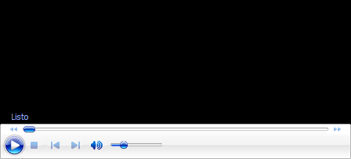
Animación: son presentaciones muy rápidas de una secuencia de gráficos tridimensionales, en un intervalo de tiempo tan pequeño que genera en el observador la sensación de movimiento. Aportan a las aplicaciones multimedia apariencia de veracidad y grandes dosis de expresividad, pues les permiten reconstruir seres del pasado, como los dinosaurios; fenómenos de naturaleza científica, como el comportamiento de los cometas en el sistema solar o el retroceso de los glaciares en la corteza terrestre, entre otros.
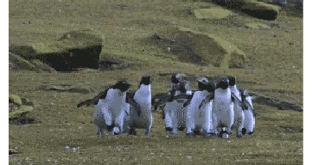

Gráficos: son representaciones visuales figurativas que mantienen algún tipo de relación de analogía o semejanza con los conceptos u objetos que describen. Pueden tener forma bidimensional –diagramas, esquemas, planos, cuadros, tablas– o tridimensional –figuras y dibujos que mediante el uso de la perspectiva y/o gradaciones cromáticas expresan tanto la anchura y la altura, como la profundidad–.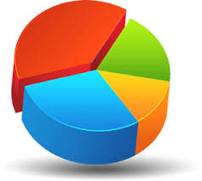
Interactividad: se utiliza para referirnos a la relación de participación entre los usuarios y los sistemas informáticos. También puede definirse como un proceso de comunicación entre humanos y computadoras; Algunos autores la manejan como la capacidad de las computadoras por responder a los requerimientos de los usuarios. Es un concepto ampliamente utilizado en las ciencias de la comunicación, en informática, en diseño multimedia y en diseño industrial.

En su campo de aplicación suele hablarse de tres niveles de comunicación:

- No interactiva: cuando un mensaje no se relaciona con otro previo.
- Reactiva: cuando un mensaje se relaciona únicamente con el previo inmediato.
- Interactiva: cuando un mensaje se relaciona con una serie de elementos previos.

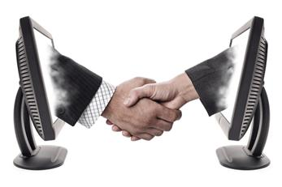

Interfaz: se utiliza para nombrar a la conexión física y funcional entre dos sistemas o dispositivos de cualquier tipo dando una comunicación entre distintos niveles.
Además, la palabra interfaz se utiliza en distintos contextos:

- Interfaz como instrumento: desde esta perspectiva la interfaz es una "prótesis" o "extensión" (McLuhan) de nuestro cuerpo. El ratón es un instrumento que extiende las funciones de nuestra mano y las lleva a la pantalla bajo forma de cursor. Así, por ejemplo, la pantalla de una computadora es una interfaz entre el usuario y el disco duro de la misma.
- Interfaz como superficie: algunos consideran que la interfaz nos trasmite instrucciones ("affordances") que nos informan sobre su uso. La superficie de un objeto (real o virtual) nos habla por medio de sus formas, texturas, colores, etc.
- Interfaz como espacio: desde esta perspectiva la interfaz es el lugar de la interacción, el espacio donde se desarrollan los intercambios y sus manualidades.

Hipermedia: Se le designa al conjunto de métodos, o procedimiento para escribir, diseñar, o componer contenidos que tengan texto, video, audio, mapas u otros medios, y que además tenga la posibilidad de interactuar con los usuarios. En este sentido, un espacio hipermedia es un ámbito, sin dimensiones físicas, que alberga, potencia y estructura las actividades de las personas, como puede verse en casos como, entre otros: Redes sociales, Plataformas de colaboración online, Plataformas de enseñanza online, etc. La idea de que dichas medias manejen múltiples espacios simultánea o secuencialmente, hace que las medias se llame hiper-media. En donde el prefijo hiper, es un término prestado por las matemáticas para describir los espacios multidimensionales.
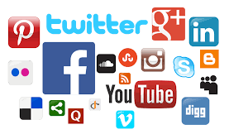

Hipertexto: El hipertexto es un conjunto de textos relacionados entre sí mediante enlaces textuales, el cual consta de los siguientes elementos: nodos o secciones, enlaces o hipervínculos y anclajes. Los nodos son las partes del hipertexto que contienen información accesible para el usuario. Los enlaces son las uniones o vínculos que se establecen entre nodos y facilitan la lectura secuencial o no secuencial por los nodos del documento. Los anclajes son los puntos de activación de los enlaces.
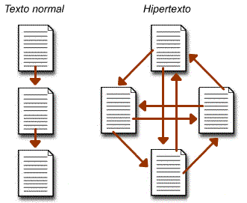
Hipertexto (Presionar Ctrol + click para direccionar a un nuevo documento)

Hipervínculo: También llamado vínculo, hiperenlace, es una referencia en un documento de hipertexto a otro documento o recurso. Combinado con una red de datos y un protocolo de acceso, se puede utilizar para acceder al recurso referenciado. El cual se puede guardar, ver, o mostrar como parte del documento referenciado.



Hipervínculo (presionar Ctrol + click para direccionar al índice)

Reproductor de medios: Un reproductor multimedia, reproductor de medios o simplemente reproductor es un programa informático o un dispositivo capaz de mostrar un abanico de contenidos audiovisuales. Por norma general, esto incluye la reproducción de sonido, vídeo e imágenes. De esta manera, el reproductor de medios permite el disfrute personal de música, videoclips, películas, fotografías, etc.

Medios de transmisión: Los medios de transmisión son las vías por las cuales se comunican los datos. Dependiendo de la forma de conducir la señal a través del medio o soporte físico, se pueden clasificar en dos grandes grupos:

- medios de transmisión guiados o alámbricos.
- medios de transmisión no guiados o inalámbricos.

Medios de transmisión guiados: están constituidos por cables que se encargan de la conducción (o guiado) de las señales desde un extremo al otro. Las principales características de los medios guiados son el tipo de conductor utilizado, la velocidad máxima de transmisión, las distancias máximas que puede ofrecer entre repetidores, la inmunidad frente a interferencias electromagnéticas, la facilidad de instalación y la capacidad de soportar diferentes tecnologías de nivel de enlace. La velocidad de transmisión depende directamente de la distancia entre los terminales, y de si el medio se utiliza para realizar un enlace punto a punto o un enlace multipunto. Debido a esto, los diferentes medios de transmisión tendrán diferentes velocidades de conexión que se adaptarán a utilizaciones dispares.
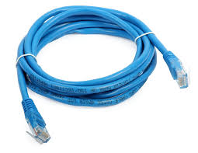
Medios de transmisión no guiados: En este tipo de medios, la transmisión y la recepción de información se lleva a cabo de antenas. A la hora de transmitir, la antena irradia energía electromagnética en el medio. Por el contrario, en la recepción la antena capta las ondas electromagnéticas del medio que la rodea.
Para las transmisiones no guiadas, la configuración puede ser:
- direccional, en la que la antena transmisora emite la energía electromagnética concentrándola en un haz, por lo que las antenas emisora y receptora deben estar alineadas; y
- omnidireccional, en la que la radiación se hace de manera dispersa, emitiendo en todas direcciones, pudiendo la señal ser recibida por varias antenas.
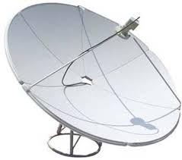

Información: La información es un conjunto organizado de datos procesados, que constituyen un mensaje que cambia el estado de conocimiento del sujeto o sistema que recibe dicho mensaje.


Señal analógica: es la señal representada por variables continuas donde es posible tomar cualquier valor de un intervalo de tiempo. Ejemplo de esta señal es el sonido.
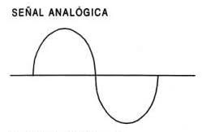
Señal digital: es la señal representada por variables discretas donde es únicamente se pueden tomar dos valores: cero (0) y uno (1). Ejemplo de esta señal son los números binarios.
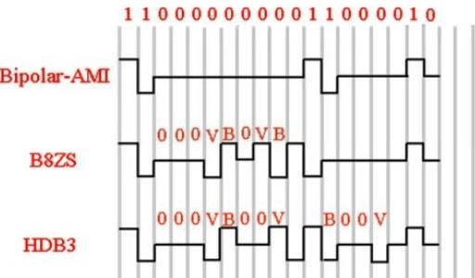

Realidad Virtual: es una ciencia basada en el empleo de ordenadores y otros dispositivos, cuyo fin es producir una apariencia de realidad que permita al usuario tener la sensación de estar presente en ella. Se consigue mediante la generación por ordenador de un conjunto de imágenes que son contempladas por el usuario a través de un casco provisto de un visor especial.

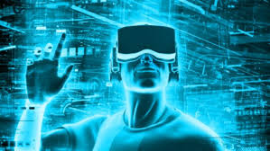

Medios Electrónicos: Cualquier tipo de dispositivo que almacena y permite la distribución o el uso de información electrónica. Esto incluye televisión, radio, Internet, fax, CD-ROMs, DVD, y cualquier otro medio:

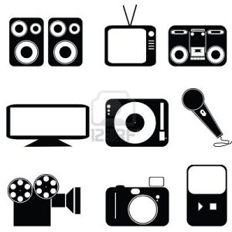

Sitio Web: espacio virtual en Internet formado por un conjunto de páginas web dirigidas a un tema en específico. Para tener un sitio web es necesario tener un dominio, una dirección de Internet.
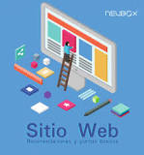
Diseño Multimedia: El diseño multimedia está compuesto por la combinación de diversos medios, entre ellas se encuentran el texto, fotografías, vídeos, programación, sonido, animación, entre otras, con el fin de expresar y comunicar. El diseño multimedia se puede decir que es herramienta muy efectiva para transmitir un mensaje, se apoya principalmente en la combinación de medios, con el uso del diseño se logra facilitar la visibilidad de los contenidos, además de ser un elemento estético, ayuda a que el mensaje sea más claro y conciso.

VideoJuegos: son un software interactivo que generalmente enfocada al entretenimiento y al ocio de una o más personas. Los videosjuegos cuentan una historia en la que es necesario que el usuario interactúe con el contenido y que a su vez se involucre con el mismo. Para que a través de ciertos mandos o controles, permite simular experiencias a través de la pantalla de un televisor, celular , etc.

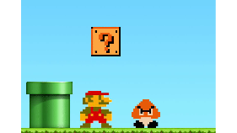
Multimedia digital: Integración en un sistema informático de texto, gráficos, imágenes, vídeo, animaciones, sonido y cualquier otro medio que pueda ser tratado digitalmente.

Multimedia interactiva: Presentación multimedia que permite al usuario actuar sobre la secuencia, velocidad o cualquier otro elemento de su desarrollo, o bien plantea preguntas, pruebas o alternativas que modifican su transcurso.

Tipos de Medios

Los medios continuos: (la animación, el vídeo y el sonido) requieren un cierto ritmo de presentación, y dependen del tiempo de manera importante. El tiempo es parte de la
semántica de los medios continuos. En los sistemas multimedia distribuidos, las redes de conexión deben garantizar la satisfacción de estos requisitos temporales. Esto ha llevado a la aparición de protocolos de comunicación específicos para intentar cumplir estos requisitos temporales. Por ejemplo, RTP/RTCP (Real Time Protocol / Real Time Control Protocol), es un protocolo de comunicación que funciona sobre TCP/IP (el protocolo de Internet), y que se suele utilizar para comunicaciones en tiempo real, como puede ser el caso de la transmisión de audio/vídeo en Internet.

Los medios discretos: (texto, gráficos e imágenes) no tienen esa dependencia temporal. Sin embargo, en algunos casos (la sincronización entre un texto y una imagen estática) la diferencia puede no ser tan clara. ¿Qué combinación de medios es necesaria para que una aplicación pueda llamarse multimedia? normalmente se considera que una aplicación es multimedia cuando se combina al menos un medio discreto con al menos un medio continuo.
El término multisensorial o multimodal: hace referencia a un sistema que estimula
varios sentidos humanos. Por lo tanto un sistema puede ser multimedia sin ser multimodal.

Características de los sistemas multimedia

En el contexto de las tecnologías de la información, los sistemas multimedia deben
cumplir las siguientes características:

• Controlados por ordenador: la presentación de la información multimedia debe estar controlada por un ordenador, aunque el ordenador también participa en distintos
grados en la producción de medios, almacenamiento, edición, transmisión.
• Integrados: los sistemas informáticos soporte de las aplicaciones multimedia deben minimizar la cantidad de dispositivos necesarios para su funcionamiento; tarjetas de sonido, capturadoras/sintonizadoras de vídeo, guantes de realidad virtual, etc.

• Almacenamiento digital de la información: los estímulos que percibimos son magnitudes físicas que varían en función del tiempo y/o del espacio. Para almacenar esa información en un ordenador hay que digitalizarla, proceso que compone dos fases:

1. Muestreo: se recogen una serie de valores de la señal original a intervalos regulares.
2. Cuantización: cada muestra se redondea al valor representable más cercano, y se almacena como una cadena de bits.

Tipología

Multimedia educativa: Dentro de grupo de materiales de multimedia, que integran diversos elementos textuales (secuenciales e híper textuales) y audiovisuales(gráficos, sonido, video, animaciones...), están los materiales multimedia educativos, que son materiales multimedia que se utilizan con finalidad educativa.

Multimedia comercial: Las aplicaciones de multimedia ellos negocios incluyen presentaciones, capacitaciones mercadotecnia, publicidad, demostración de productos, bases de datos catálogos y comunicaciones en la red.se usa para vencer un producto que será útil durante mucho tiempo, también la multimedia comercial está asociada con la multimedia educativa.

Multimedia publicitaria: Es el uso de diferentes medios enfocado a una campaña publicitaria generando nuevos espacios en este sector, se viene presentando un cambio en los medios tradicionales a los digítales con u abanico enorme de nuevas posibilidades, Tablet, móviles, desarrollo web, tdt (televisión digital terrestre), hipertexto y el correo; como elemento destacado encontramos las redes sociales como herramienta de difusión.

Multimedia informativa: Está relacionada con los elementos Multimediales que brindan Información, tales como: noticias, Prensa, revistas, televisión y diarios. Esta información se presenta en la Mayoría de los casos en forma Masiva.

Elementos organizativos

Todas las aplicaciones multimedia necesitan disponer de un entorno en el que sea posible para el usuario interaccionar con todos los elementos, de manera que pueda acceder a la información y procesarla. Entre estos elementos interactivos se encuentran:

- Los menús desplegables son lista de instrucciones o elementos multimedia que se extienden en la pantalla para facilitar la elección del usuario.
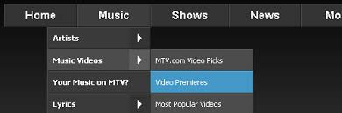

- Las barras de desplazamiento son opciones que permiten al usuario recorrer vertical o horizontalmente textos o imágenes extensas mediante barras dispuestas en los laterales o en la parte inferior de la pantalla.

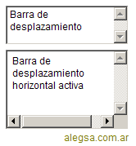

Componentes que se emplean en multimedia

Procesador: Los procesadores de doble núcleo son el requisito básico para un buen PC multimedia desde 2010. En procesadores multi-núcleo, las aplicaciones pueden ejecutarse en un núcleo, mientras que el sistema operativo, Windows, se ejecuta en un núcleo separado. Algunos juegos también se aprovechan de los procesadores multi-núcleo, de manera que los jugadores dedicados deben comprar un procesador de cuatro núcleos. Compra un procesador con la velocidad de reloj más alta que puedas pagar.

Memoria: Windows 7 requiere un mínimo de 1 gigabyte (GB) de memoria. Los usuarios normales de PC requieren 2 GB de memoria, de acuerdo con la "Guía de Examen de Certificación CompTIA A +", mientras que se recomiendan 4 GB para un sólido rendimiento en Windows Vista y sistemas superiores. Los usuarios de multimedia necesitan al menos 4 GB.

Tarjeta gráfica: Aunque la mayoría de los sistemas PC modernos vienen con el soporte de gráficos a bordo, lo ideal es que una PC multimedia use una tarjeta gráfica. Estas tarjetas se instalan en un puerto de expansión en la tarjeta madre, por lo que es importante saber qué tipo de puertos de expansión están disponibles en ésta. La cantidad recomendada de memoria de tarjeta gráfica es de al menos 256 megabytes (MB). Microsoft sugiere que los jugadores compren una tarjeta gráfica compatible con la última versión de ActiveX.

Tarjeta de sonido: Los conectores de audio vienen incorporados en la mayoría de las tarjetas madre, pero la cantidad de tomas y la calidad del audio difiere de una computadora a otra. Por lo general, hay tres o cinco tomas de audio en una tarjeta madre, incluyendo una toma de micrófono. Puedes mejorar las capacidades de audio de una computadora mediante la instalación de una tarjeta de sonido en una de las ranuras de expansión.
Unidad de disco óptico: Todas las PC multimedia necesitan una unidad óptica. Estas unidades leen los discos compactos, DVD y discos Blu-ray. Si quieres ver discos Blu-ray en la PC, asegúrate de obtener una unidad de disco Blu-ray. Las unidades de combinación que leen varios tipos de discos son las mejores, especialmente para equipos con pocas bahías disponibles de 5,25 pulgadas (13,33 cm). Por lo menos compra una unidad que sea capaz de leer y escribir discos DVD si deseas ver la mayoría de las películas, instalar juegos y grabar discos.

Disco duro: Los discos duros modernos proporcionan un espacio más que suficiente para una PC multimedia que se utiliza principalmente para ver películas. Sin embargo, si utilizas tu PC para grabar muchos programas de televisión, almacenar toda tu música y jugar a juegos, maximiza la cantidad de almacenamiento en el equipo mediante la compra de la unidad más grande que puedas permitirte.

Conclusión

Los sistemas multimedia están muy presentes en la vida actual. Estos permiten la transmisión de información(texto, audio, imágenes, animaciones y videos) a cualquier parte del mundo sin importar la distancia. Desde que navegamos por internet, revisando las redes sociales, enviando correos hasta cuando accedemos al banco estamos utilizando los sistemas multimedia. La computadora multimedia requiere de equipos de hardware algo costosos para el buen funcionamiento según el estándar de Intel como un:
- CPU: Requerimiento mínimo: Microprocesador 486SX a 25 MHz (o compatible).
- RAM: Requerimiento mínimo: 4 MB de RAM (se recomienda 8 MB).
- Requerimientos de almacenamiento magnético: Unidad de disco flexible de 3.5 pulgadas de alta densidad (1.44 MB). Disco duro de 160 MB o más.
- Requerimientos de almacenamiento óptico: Unidad de CD-ROM capaz de mantener una velocidad de transferencia de 300 Kbps.
- Requerimientos de video: Monitor de color con resolución de 640×480 con 65.536 colores (64 K).
- Requerimientos de entrada del usuario: Un teclado estándar tipo IBM de 101 teclas con conector DIN, o uno que ofrezca la misma funcionalidad empleando combinaciones de teclas. Un ratón de dos botones con conector serial o al bus y que quede al menos un puerto de comunicación libre.
- Requerimientos de entrada y salida (E/S): Puerto serial asíncrono estándar de 9 0 25 agujas (pins), programable hasta 9600 baudios y con un canal de interrupción conmutable.
Una presentación multimedia nos brinda múltiples beneficios en el despliegue de la información, inclusive podemos utilizar nuestro material existente para integrarla. Las aplicaciones en multimedia pueden ser implementadas en diferentes áreas y nos ayudan a brindar una apariencia decorosa, como en los sitios web. Los formatos de sonido, imágenes, texto nos permiten clasificar cada uno de estos componentes de multimedia y los mismos se pueden implementar en diferentes plataformas y herramientas.

Referencias Bibliográficas

Fernández, J (2011). Tecnología para los sistemas multimedia. [Página web en línea] Disponible: http://dis.um.es/~jfernand/0405/tsm/tema1.pdf [Consulta: Enero, 2018]
Publicación muy completa con información relevante y fiable. Procede de la Universidad de Murcia en España. Incluye los tipos de información o medios que podemos encontrar en un sistema multimedia, tipos de medios, las características de los sistemas multimedia, los ámbitos de aplicación y los elementos de un sistema multimedia.
Tesis Doctorales en Red (2014). Sistemas multimedia: introducción a los sistemas multimedia para formación. [Página web en línea] Disponible: http://www.tdx.cat/bitstream/handle/10803/1608/TOL82D.pdf;jses [Consulta: Enero, 2018]
Trabajo con muy buena información sobre todo por el origen de los sistemas multimedia. Enfoca muy bien este punto, aunque la fuente no tan confiable como la anterior.
Wikipedia La enciclopedia Libre (2018). Multimedia. [Página web en línea] Disponible https://es.wikipedia.org/wiki/Multimedia [Consulta: Enero, 2018]
Información básica pero completa. Explica la multimedia, las características y la topología entre otras. No contiene la historia de la multimedia. Información muy actualizada. Fuente confiable ya que esta basada en artículos publicados y portales como la Real Academia Española.
Wordpress (2009). Conceptos Básicos. [Página web en línea] Disponible: https://sistmult.wordpress.com/category/unidad-i/conceptos-basicos/ [Consulta: Enero, 2018]
Poca información. Trata sobre la multimedia, los Componentes de una aplicación de multimedia y los Medios para la producción, almacenamiento y difusión de los productos multimedia. Origen desconocido aunque especifica los requerimientos de hardware necesarios para tener una pc multimedia, según el estándar de Intel lo cual le agrega fiabilidad a esta parte del documento.

